**Exercice 4 : un capot d’aspiration pour ponçage avec un plateau, monté sur une meuleuse 125mm**

Ce capot a été confectionné pour poncer du parquet et capter quasi 98% de la poussière à l’aide d’un aspirateur Karcher disposant d’un sac à poussière (98% c’est le constat)

Ce capot se monte sur une meuleuse de chez Leroy Merlin(redstone) avec un plateau de ponçage qui reçoit des disques de 125 mm : ce système s’adapte à toute les meuleuses en ajustant le diamètre et la hauteur de la collerette de fixation

Ce capot se fixe avec un collier serflex qui vient pincer la collerette sur l’épaulement de la meuleuse

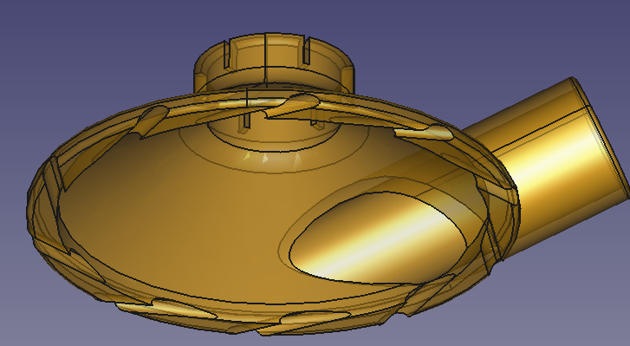

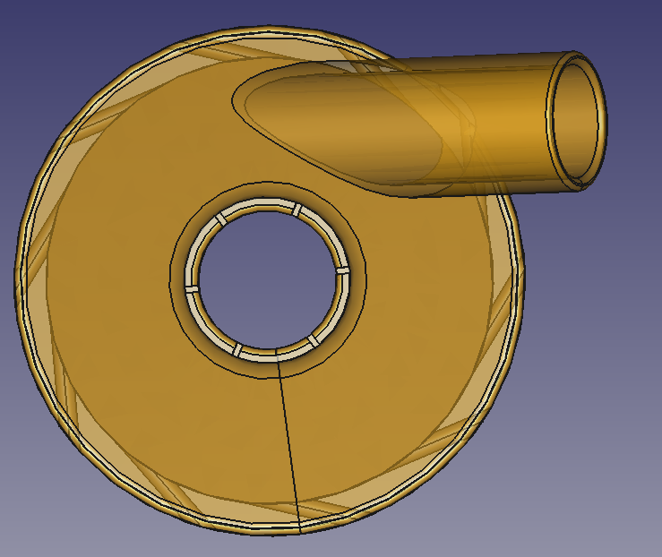

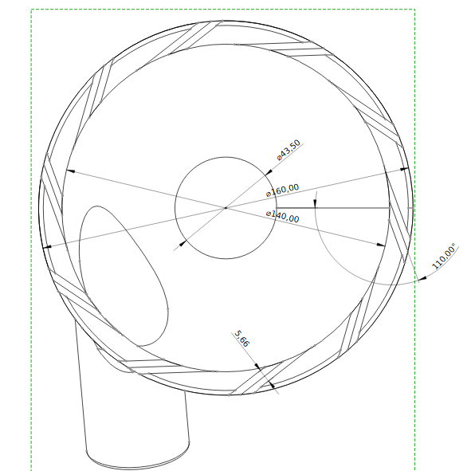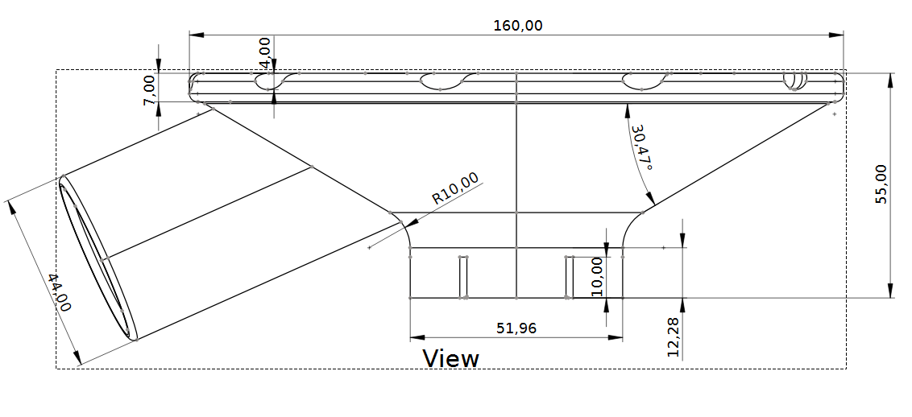

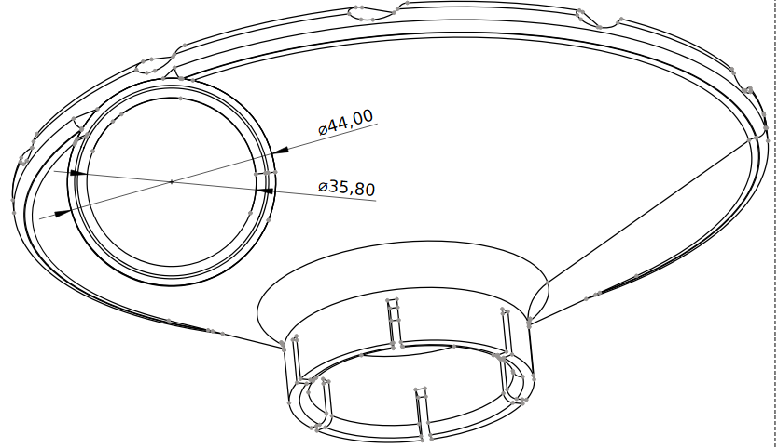

La difficulté de cet exercice est le travail de positionnement de la sortie du raccordement à l’aspiration pour que celle-ci soit bien orientée pour capter correctement les poussières et utilisant la rotation du plateau (10 000 trs/mn) comme accélérateur du flux d’aspiration à l’aide de cavités périphériques qui permettent l’entrée de l’air non pollué par la poussière. Cette opération se fait par tâtonnement visuel pour trouver le bon compromis en espérant que ça le fasse,… et ça le fait :-)

Déroulement de la conception :

1. Insertion d’un cône additif

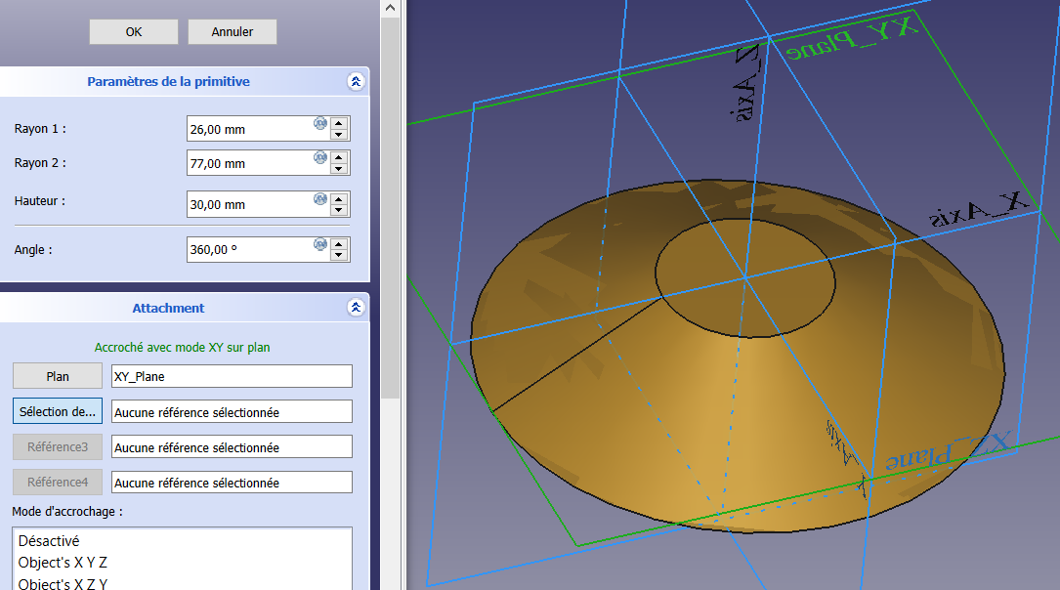

1. Insertion d’un cylindre additif

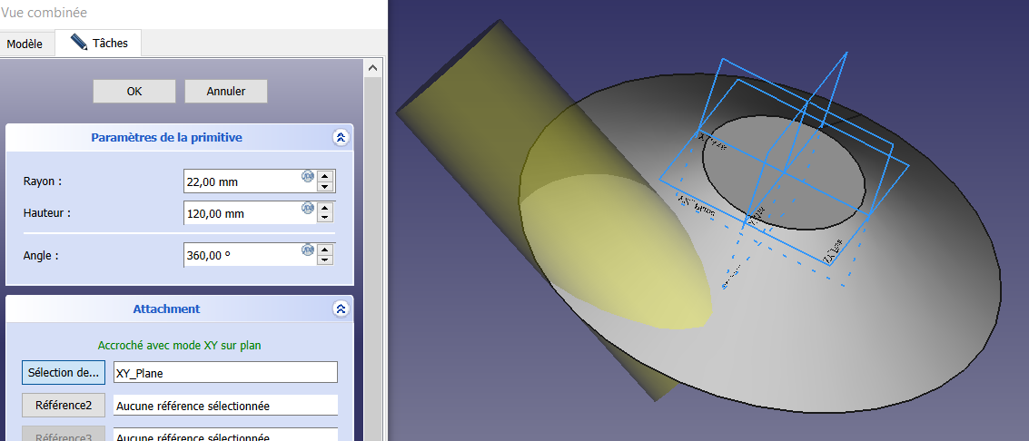

Et c’est là que ça se corse pour le positionnement, ce qui donne ceci après de multiples essais :

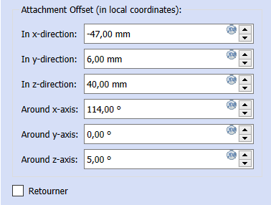

1. Insertion d’un cylindre soustractif pour « araser » ce qui dépasse du plateau

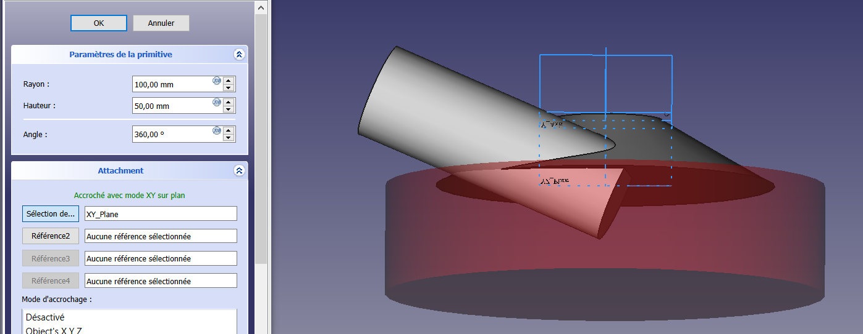

Je vous laisse entrer la valeur du déplacement en Z pour obtenir le résultat

1. Insertion d’un cône soustractif pour évider le volume existant

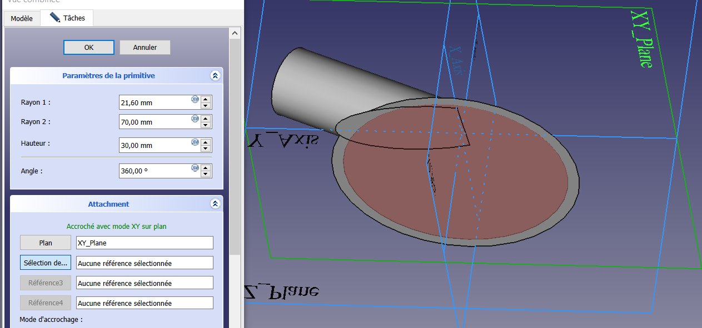

1. Insertion d’un cylindre additif pour la collerette de fixation à la meuleuse

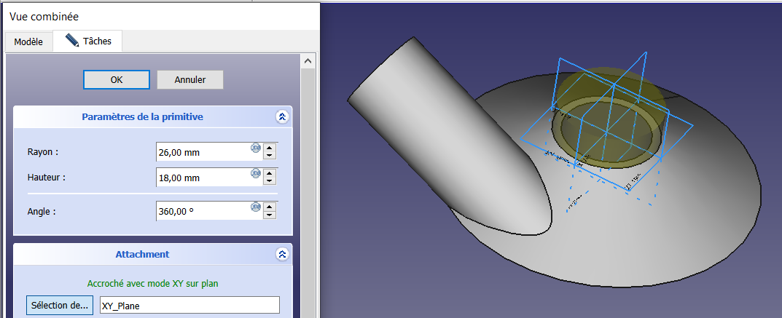

A déplacer en Z de la hauteur de la collerette

1. Insertion d’un cylindre soustractif pour évider la collerette

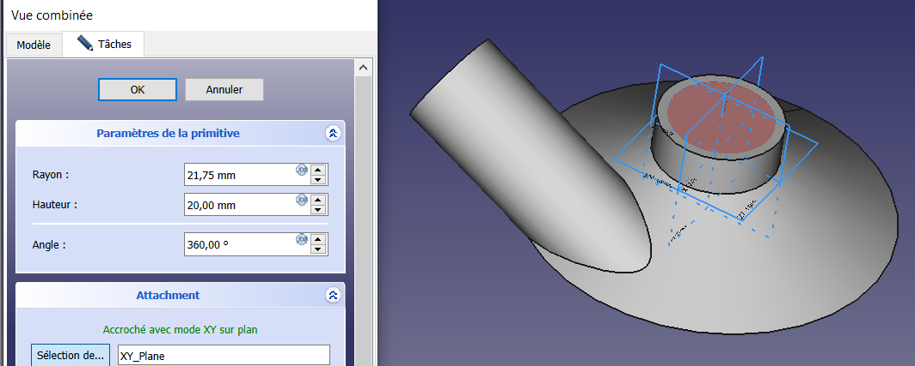

A déplacer en Z comme 5)

1. Insertion d’un cylindre additif pour la semelle

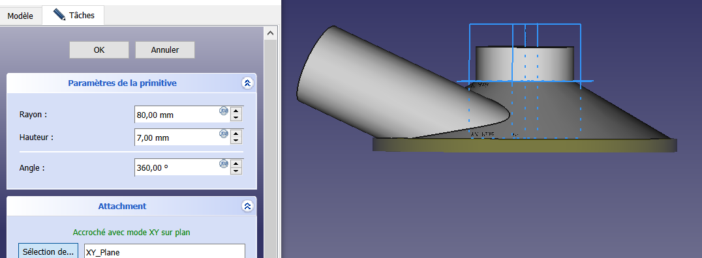

A déplacer en Z également

1. Insertion d’un cylindre soustractif pour évider la semelle

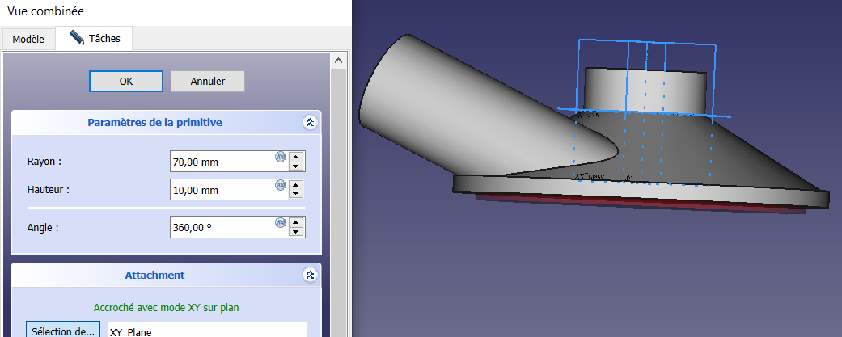

A déplacer en Z de la même valeur que 7)

1. Insertion d’un cylindre soustractif pour évider la sortie d’aspiration

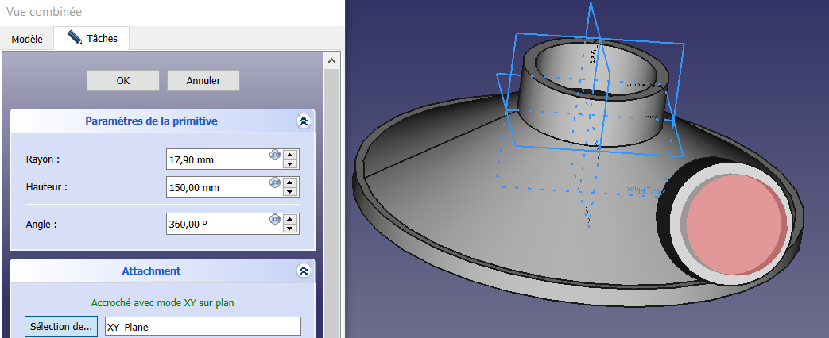

Pour les déplacements complexes, reprendre les valeurs du point 2)

1. Insertion d’un cylindre soustractif pour créer les entrées d’air tangentielles au cercle intérieur de la semelle

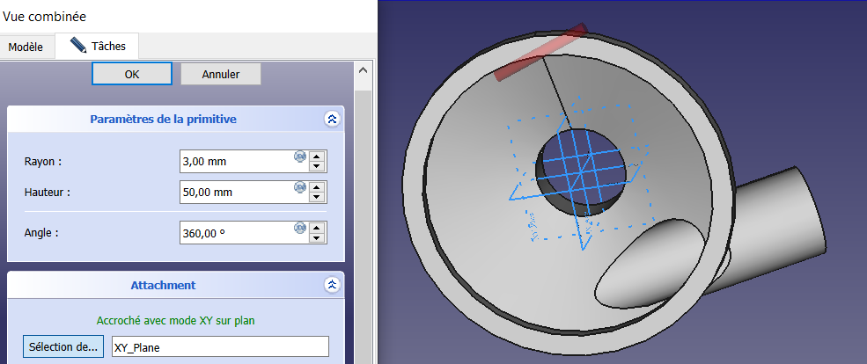

Avec des déplacements et rotations suivantes (plusieurs tâtonnements pour y arriver)

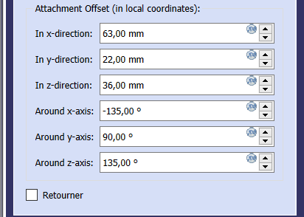

1. Application d’une répétition circulaire sur l’évidement de la semelle

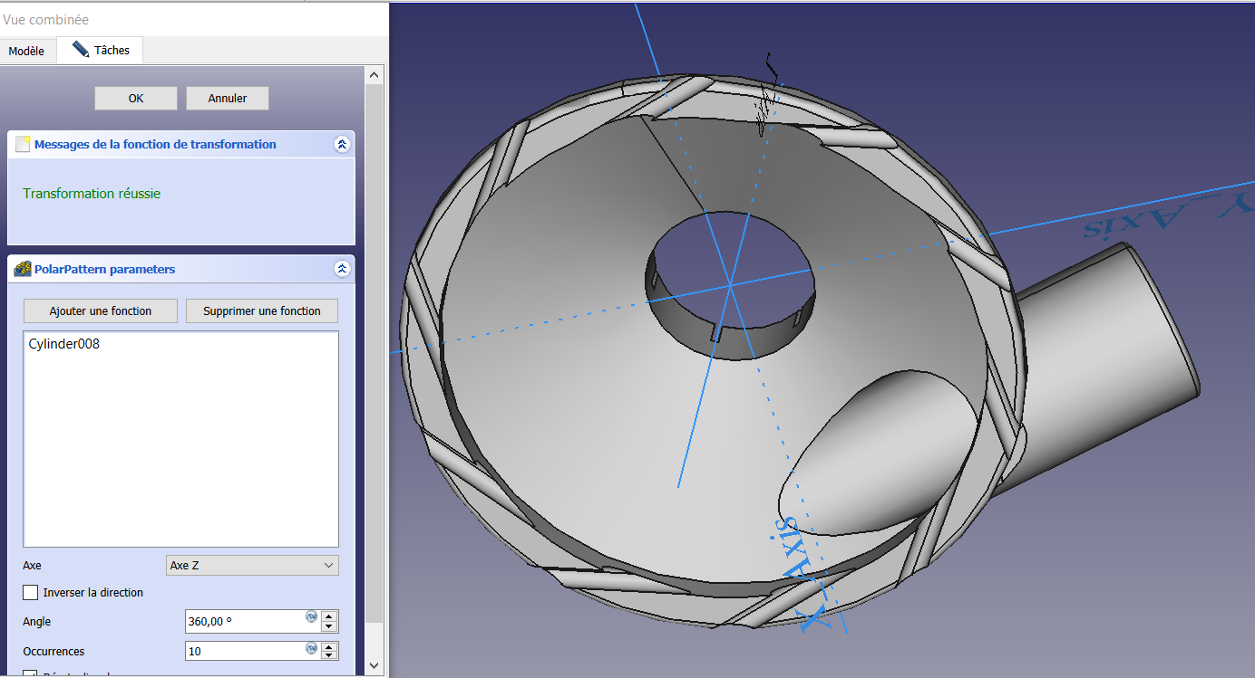

Ne pas prêter attention au congé qui apparait sur cette vue, et qui est due au fait que je fais l’exercice à l’envers

1. Insertion d’un cube soustractif pour permettre le serrage de la collerette avec le collier

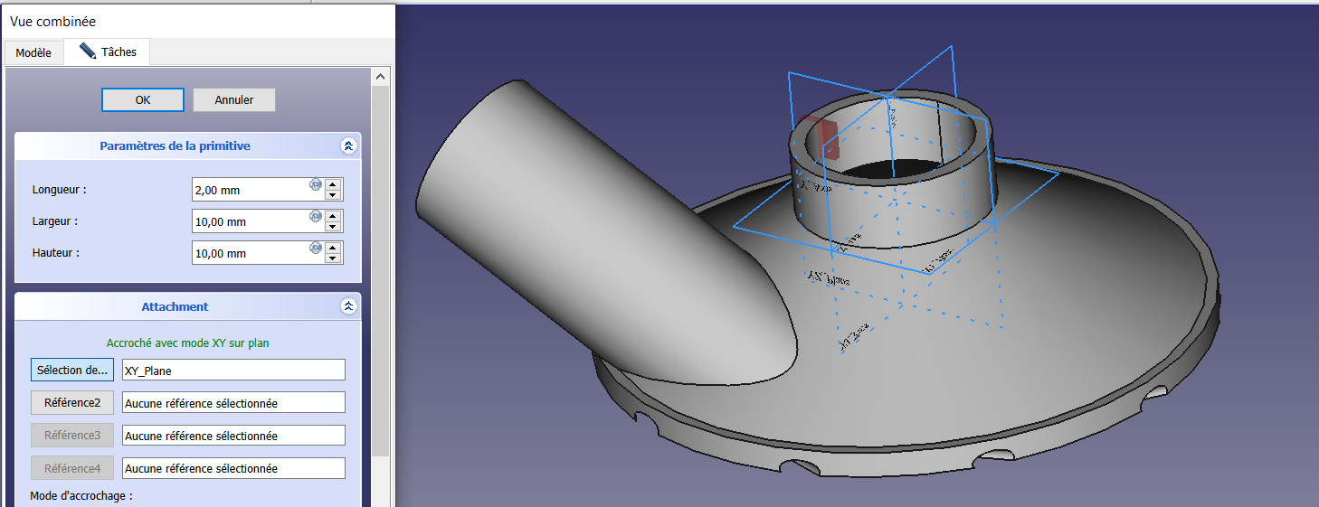

Avec le déplacements et rotations suivants :

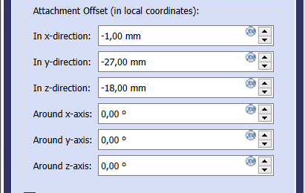

1. Réaliser une répétition circulaire du cube soustractif pour constituer les évidements pour le serrage

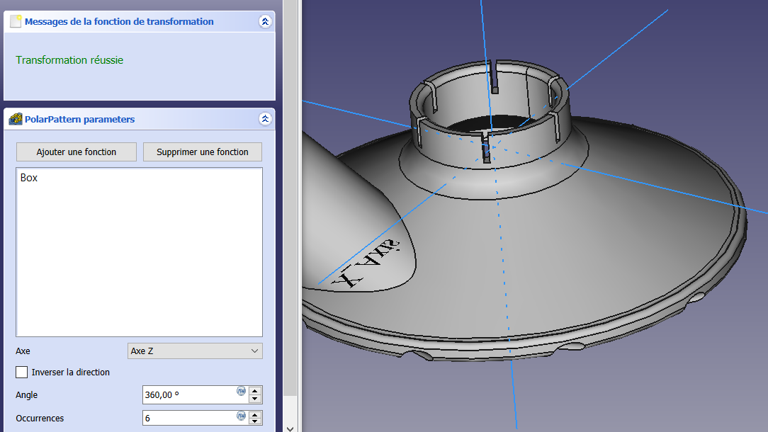

Même remarque pour le congé du 11)

Nota : dans la pratique, une répétition de 6 fragilise la collerette du fait de l’impression selon le Z de la pièce (fragilité inter couche). Si vous décidez de vous faire cette pièce pour un usage réel, je vous conseille donc de vous limiter à 4 répétitions.

1. Réalisation des congés

Je vous laisse l’initiative de faire les congés pour aboutir au résultat de la pièce telle que décrite au début (entre 7 et 10 congés possibles)

Et voici la pièce réalisée mais pour un plateau de ponçage de 150 mm

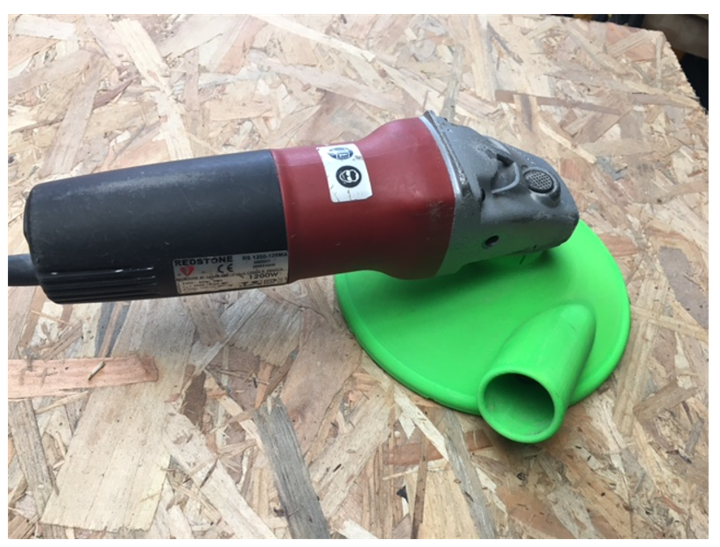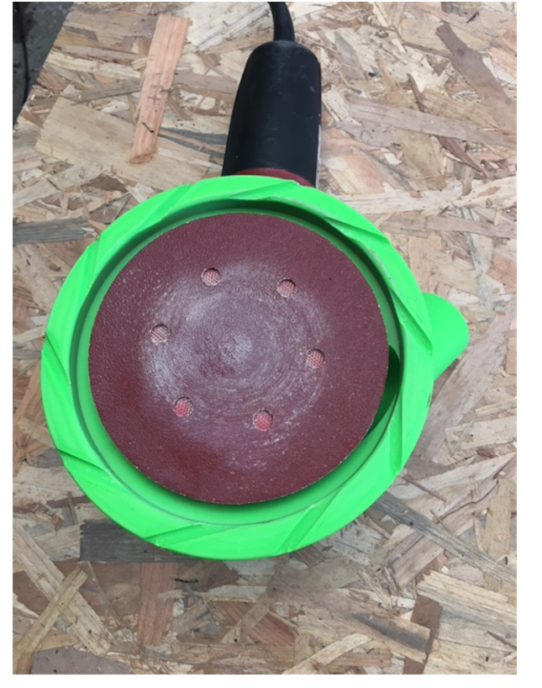

Bon exercice ☺